проект
ЧЕЛЯБИНСКАЯ ОБЛАСТЬ

СОБРАНИЕ ДЕПУТАТОВ
ЗЛАТОУСТОВСКОГО ГОРОДСКОГО ОКРУГА

РЕШЕНИЕ
№ от 2018 г.

О внесении изменений в решение Собрания депутатов Златоустовского городского округа от 02.03.2007г. № 10-ЗГО «Об утверждении Генерального плана г.Златоуста и Правила землепользования и застройки города Златоуста»

В соответствии с Градостроительным кодексом Российской Федерации, Федеральным законом «Об общих принципах организации местного самоуправления в Российской Федерации» от 06.10.2003 года № 131-ФЗ, Уставом Златоустовского городского округа, в связи с необходимостью уточнения градостроительного зонирования территории города, на основании заключения о результатах публичных слушаний по внесению изменений в «Правила землепользования и застройки города Златоуста» от 24 апреля 2018 г.
Собрание депутатов Златоустовского городского округа РЕШАЕТ:
1. Утвердить изменения в Правила землепользования и застройки города Златоуста, утвержденные решением Собрания депутатов Златоустовского городского округа от 02.03.2007г. №10-ЗГО согласно приложению, к настоящему решению.
2. Опубликовать данное решение в официальных средствах массовой информации и в сети «Интернет».
3. Контроль исполнения решения возложить на комиссию по промышленности, предпринимательству и строительству.

Председатель Собрания депутатов  Златоустовского городского округа | А.М. Карюков

Приложение 1
к решению Собрания депутатов
Златоустовского городского округа
от________________№________-ЗГО

Изменения в решение Собрания депутатов Златоустовского городского округа от 02.03.2007г. № 10-ЗГО «Об утверждении Генерального плана города Златоуста и Правила землепользования и застройки города Златоуста»:

Юго-восточный планировочный район (03), градостроительных зон 03 34
Вносимое изменение в «Правила землепользования и застройки территории г. Златоуста»
Границы  квартала | Характер  вносимых изменений | Номер  градостроительной зоны | Градостроительный индекс подзоны
Границы  квартала | Характер  вносимых изменений | Номер  градостроительной зоны | действующее  зонирование | с учетом  изменений
1 | 2 | 3 | 4 | 5
адресный ориентир: Челябинская область, г. Златоуст, ул. Новоуржумская,  Земельный участок примерной площадью 2,8 га | Объединение территориальных зоны 03 34 01 В.1.1. и 03 34 03 В.1.1. (зона усадебной застройки и коттеджной застройки)  Ликвидация территориальной зоны 03 34 05 А.4.1.  (парки, скверы, бульвары, набережные, пляжи)  Уменьшения габаритов территориальной зоны 03 34 02 А.2.1. (субзона озелененных территорий санитарно-защитных зон)  Сохранение остальных территориальных зон без изменения (в границах и по функциональному использованию) | 03 34 | 03 34 01 В.1.1.  03 34 03 В.1.1.  03 34 05 А.4.1.  03 34 02 А.2.1. | 03 34 01 В.1.1.  03 34 02 А.2.1.  03 34 01 В.1.1.  03 34 02 А.2.1.
Примечание: На "Карте градостроительного зонирования территории города" и в пояснительной записке приняты следующие обозначения:
03 34 01 В1.1
вид территориальной зоны
__________№ территориальной зоны
№ градостроительной зоны по "Карте градостроительного
зонирования"
№ планировочного района по “Генеральному плану города”

Приложение 2
к решению Собрания депутатов
Златоустовского городского округа
от_______________№_________-ЗГО

ВНОСИМОЕ ИЗМЕНЕНИЕ В «КАРТУ ГРАДОСТРОИТЕЛЬНОГО ЗОНИРОВАНИЯ ТЕРРИТОРИИ г.ЗЛАТОУСТА»
(ГРАДОСТРОИТЕЛЬНЫЕ ЗОНЫ 03 34)
граница внесения изменений

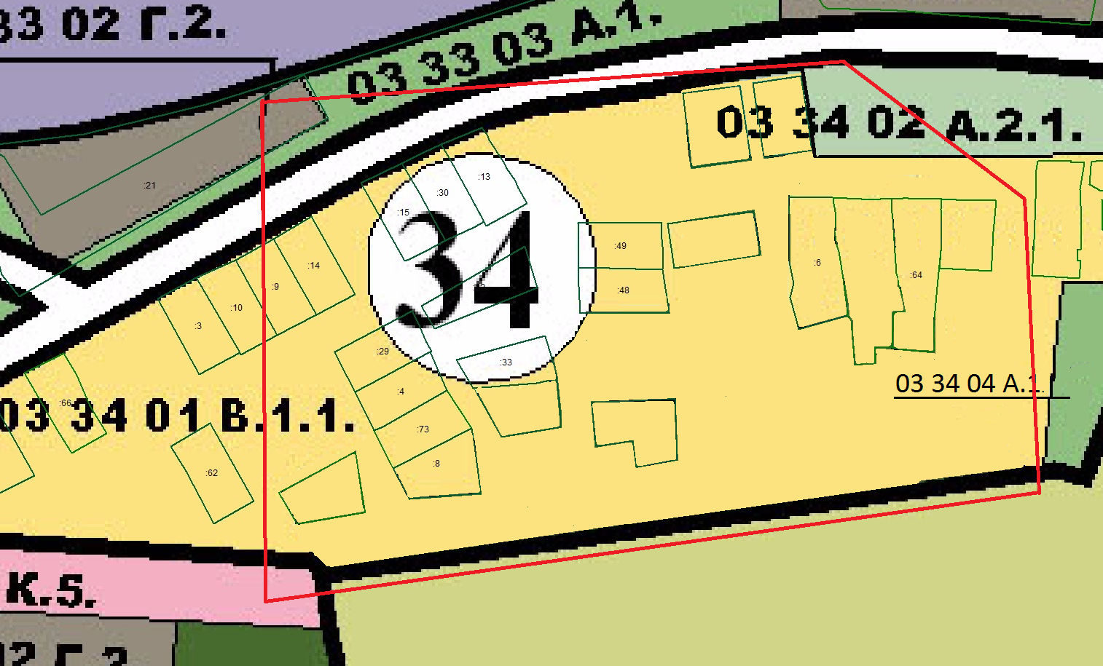

Глава Златоустовского городского округа В. А. Жилин

